Белорусский государственный технологический университет

Факультет информационных технологий

Кафедра программной инженерии

 Лабораторная работа № 4

По дисциплине «Основы алгоритмизации и программирования»

На тему «Представление информации в виде структуры»

Выполнил:

Студент 1 курса 8 группы

Статько Герман Вячеславович

Преподаватель: асс. Андронова М.В.

Минск, 2024

В соответствии со своим вариантом разработать программу для данных, приведенных в таблице ниже. Определить структурированный тип, разработать меню для работы с массивом структур. В программу должны войти функции: − ввод элементов структуры с клавиатуры; − вывод элементов структуры в консольное окно; − удаление заданной структурированной переменной; − поиск информации; − запись информации в файл; − чтение данных из файла.

**Вариант 12**



#include <iostream>

#include <fstream>

#include <Windows.h>

using namespace std;

// Объявление функций

void enter(); // Функция ввода данных о государстве

void print(); // Функция вывода данных о государствах

void del(); // Функция удаления данных о государствах

void search(); // Функция поиска данных о государстве

void write(); // Функция записи данных в файл

void read(); // Функция чтения данных из файла

// Структура для хранения информации о государстве

struct State

{

char name[30];

char capital[30];

int count;

double square;

char prLastName[30];

};

// Константа для максимального количества государств

const int MAX_STATES = 5;

// Массив для хранения информации о государствах

State states[MAX_STATES];

// Переменная для отслеживания количества введенных государств

int statesCount = 0;

// Основная функция программы

int main()

{

SetConsoleCP(1251);

SetConsoleOutputCP(1251);

int choice;

do

{

// Вывод меню выбора действий

cout << "1 - добавить новое государство(Макс. число - 5)" << endl

<< "2 - вывод введенных государств" << endl

<< "3 - удалить введенные государства" << endl

<< "4 - вывод информации по названию государства" << endl

<< "5 - запись введенных данных в файл" << endl

<< "6 - прочитать данные из файла" << endl

<< "7 - выход из программы" << endl

<< "Введите вариант выполнения программы: ";;

cin >> choice;

cout << endl;

// Обработка выбора пользователя

switch (choice)

{

case 1:

enter();

break;

case 2:

print();

break;

case 3:

del();

break;

case 4:

search();

break;

case 5:

write();

break;

case 6:

read();

break;

case 7:

cout << "Спасибо за пользование нашей программой!" << endl;

system("exit");

break;

}

} while (choice != 7);

}

// Функция ввода данных о государстве

void enter()

{

State newState;

if (statesCount == MAX_STATES)

{

cout << "Вы ввели максимальное количество государств! " << endl << endl;

}

else

{

cout << "Введите название государства: ";

cin >> newState.name;

cout << "Введите столицу государства: ";

cin >> newState.capital;

cout << "Введите кол-во жителей государства: ";

cin >> newState.count;

cout << "Введите площадь государства в км^2: ";

cin >> newState.square;

cout << "Введите фамилию президента государства: ";

cin >> newState.prLastName;

states[statesCount] = newState;

statesCount++;

cout << "Данные успешно записаны!\n" << endl;

}

}

// Функция вывода данных о государствах

void print()

{

int prch, n;

cout << "1 - вывод данных определенного государства" << endl

<< "2 - вывод данных всех записанных государств" << endl

<< "Введите вариант выполнения: ";

cin >> prch;

if (statesCount == 0)

{

cout << "Вы еще не ввели ни одного государства! " << endl << endl;

}

else

{

if (prch == 1)

{

cout << "Введите номер государства, данные которого нужно вывести: ";

cin >> n;

cout << endl;

cout << "Название: " << states[n - 1].name << endl;

cout << "Столица: " << states[n - 1].capital << endl;

cout << "Кол-во жителей: " << states[n - 1].count << endl;

cout << "Площадь: " << states[n - 1].square << endl;

cout << "Фамилия президента: " << states[n - 1].prLastName << endl << endl;

}

if (prch == 2)

{

for (int i = 0; i < statesCount; i++)

{

cout << "Название государства " << i + 1 << ": " << states[i].name << endl;

cout << "Столица государства " << i + 1 << ": " << states[i].capital << endl;

cout << "Кол-во жителей государства " << i + 1 << ": " << states[i].count << endl;

cout << "Площадь государства " << i + 1 << ": " << states[i].square << endl;

cout << "Фамилия президента государства " << i + 1 << ": " << states[i].prLastName << endl << endl;

}

}

}

}

// Функция удаления данных о государствах

void del()

{

if (statesCount == 0)

{

cout << "Вы еще не ввели ни одного государства" << endl << endl;

return;

}

int delchoice;

cout << "1 - удалить информацию об определенном государстве" << endl

<< "2 - удалить информацию о всех записанных государствах" << endl

<< "Выберите вариант выполнения программы: ";

cin >> delchoice;

if (delchoice == 1)

{

int del;

cout << "Информацию о государстве под каким номером вы хотите удалить? ";

cin >> del;

for (int i = (del - 1); i < statesCount; i++)

{

states[i] = states[i + 1];

}

statesCount--;

cout << "Информация о выбранном государстве успешно удалена!" << endl << endl;

}

if (delchoice == 2)

{

for (int i = 0; i < statesCount; i++)

{

states[i].name[0] = '\0';

states[i].capital[0] = '\0';

states[i].count = 0;

states[i].square = 0.0;

states[i].prLastName[0] = '\0';

}

statesCount = 0;

cout << "Информация обо всех государствах успешно удалена! " << endl << endl;

}

}

// Функция поиска данных о государстве

void search()

{

char stch[30];

bool found = false;

if (statesCount == 0)

{

cout << "Вы еще не ввели ни одного государства" << endl << endl;

return;

}

cout << "Введите название государства, о котором вам нужна информация: ";

cin >> stch;

for (int i = 0; i < statesCount; i++)

{

if (strcmp(states[i].name, stch) == 0)

{

found = true;

cout << "Название: " << states[i].name << endl;

cout << "Столица: " << states[i].capital << endl;

cout << "Кол-во жителей: " << states[i].count << endl;

cout << "Площадь: " << states[i].square << endl;

cout << "Фамилия президента: " << states[i].prLastName << endl << endl;

break;

}

}

if (!found)

{

cout << "Государство с названием " << stch << " не найдено" << endl << endl;

}

}

// Функция записи данных в файл

void write()

{

if (statesCount == 0)

{

cout << "Вы еще не ввели ни одного государства" << endl << endl;

return;

}

ofstream fout("file.txt");

if (!fout.is_open())

{

cout << "Ошибка открытия файла!" << endl;

return;

}

for (int i = 0; i < statesCount; i++)

{

fout << "Название государства: " << states[i].name << endl;

fout << "Столица государства: " << states[i].capital << endl;

fout << "Кол-во жителей государства: " << states[i].count << endl;

fout << "Площадь государства: " << states[i].square << endl;

fout << "Фамилия президента государства: " << states[i].prLastName << endl << endl;

}

cout << "Данные успешно записаны!" << endl << endl;

fout.close();

}

// Функция чтения данных из файла

void read()

{

char buff[50];

ifstream fin("file.txt");

if (!fin.is_open())

{

cout << "Ошибка открытия файла! " << endl;

return;

}

while (fin.getline(buff, 50))

{

cout << buff << endl;

}

fin.close();

}

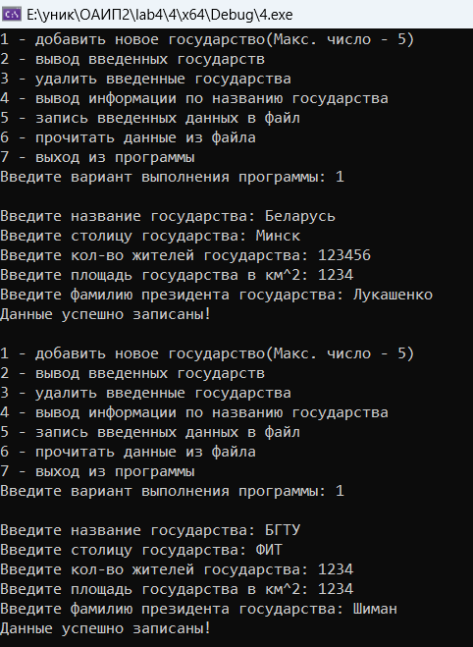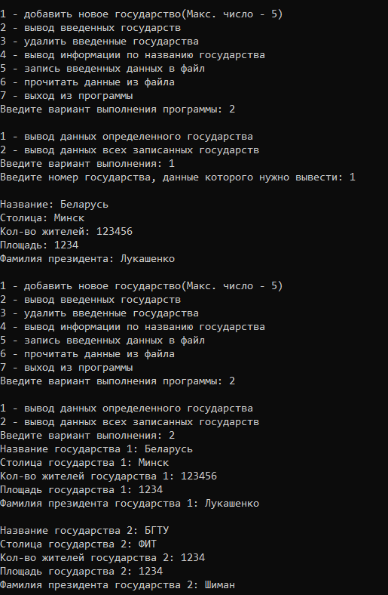

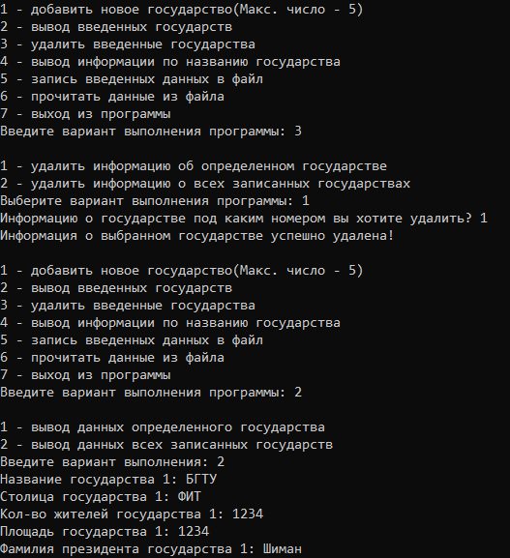

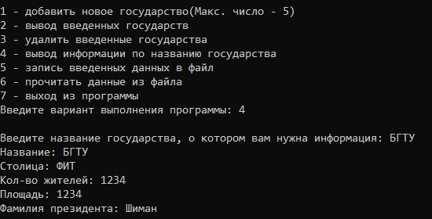

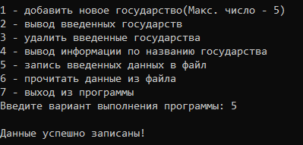 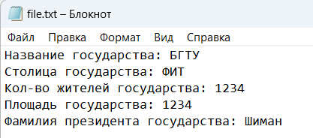

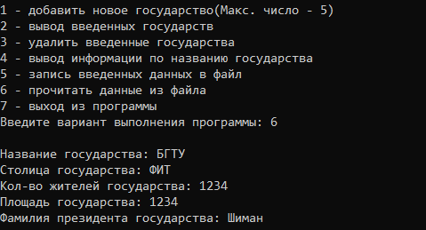

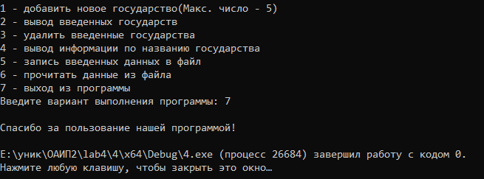

**Доп. Задания**

**1.**

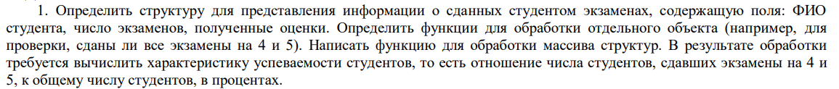

#include <iostream>

#include <fstream>

#include <Windows.h>

using namespace std;

const int MAX_EXEM = 8;

const int MAX_STUD_COUNT = 10;

int studCount = 0;

struct Students

{

char FIO[40];

int count;

int marks[MAX_EXEM];

};

Students stud_list[MAX_STUD_COUNT];

bool otn[MAX_STUD_COUNT];

// Функция для ввода информации о студенте

void getInfo();

// Функция для проверки, сданы ли все экзамены определенного студента на 4 и 5

void isAll45();

// Функция для расчета характеристики успеваемости студентов

double stats();

int main()

{

// Установка кодировки для корректного отображения кириллицы в консоли

SetConsoleCP(1251);

SetConsoleOutputCP(1251);

int choice;

do

{

// Вывод меню и выбора пользователя

cout << "1 - добавить информацию о студенте" << endl

<< "2 - проверить, сданы ли все экзамены определенного студента на 4 и 5" << endl

<< "3 - вывести характеристику успеваемости студентов" << endl

<< "4 - выход" << endl

<< "Введите вариант выполнения программы: ";

cin >> choice;

// Обработка выбора пользователя

switch (choice)

{

case 1:

getInfo();

break;

case 2:

isAll45();

break;

case 3:

cout << "Успеваемость студентов = " << stats() << "%" << endl;

break;

case 4:

cout << "Спасибо за пользование нашей программой!" << endl;

system("pause");

}

} while (choice != 4);

}

void getInfo()

{

// Проверка на максимальное количество студентов

if (studCount == MAX_STUD_COUNT)

{

cout << "Вы ввели максимально допустимое число студентов!" << endl;

return;

}

Students newStud;

// Ввод информации о студенте

cout << "Введите ФИО студента: ";

cin.ignore();

cin.getline(newStud.FIO, 40);

do

{

cout << "Введите количество сданных экзаменов: ";

cin >> newStud.count;

if (newStud.count > MAX_EXEM)

{

cout << "Студент не мог сдать такое количество экзаменов" << endl;

}

} while (newStud.count > MAX_EXEM);

// Ввод оценок студента

for (int i = 0; i < newStud.count; i++)

{

do

{

cout << "Введите оценку под номером " << i + 1 << ": ";

cin >> newStud.marks[i];

if (newStud.marks[i] < 1 || newStud.marks[i] > 10)

{

cout << "Недопустимая отметка" << endl;

}

} while (newStud.marks[i] < 1 || newStud.marks[i] > 10);

}

// Добавление данных о студенте в список

stud_list[studCount] = newStud;

studCount++;

cout << "Данные студента успешно записаны!" << endl

<< endl;

}

void isAll45()

{

int ischoice;

bool isgood = true;

// Ввод номера студента для проверки оценок

cout << "Введите номер студента, оценки которого нужно проверить: ";

cin >> ischoice;

for (int i = 0; i < stud_list[ischoice - 1].count; i++)

{

if (stud_list[ischoice - 1].marks[i] != 9 && stud_list[ischoice - 1].marks[i] != 10)

{

isgood = false;

break;

}

}

// Вывод результата проверки

if (isgood)

{

cout << "Студент сдал все экзамены на 9 и 10!" << endl

<< endl;

return;

}

if (!isgood)

{

cout << "Студент сдал экзамены с отметками ниже 9" << endl

<< endl;

return;

}

}

double stats()

{

// Подсчет количества студентов со всеми оценками 9 и 10

for (int k = 0; k < studCount; k++)

{

bool isgood = true;

for (int i = 0; i < stud_list[k].count; i++)

{

if (stud_list[k].marks[i] != 9 && stud_list[k].marks[i] != 10)

{

isgood = false;

break;

}

}

otn[k] = isgood;

}

// Расчет процента студентов с отличной успеваемостью

double good = 0;

for (int i = 0; i < studCount; i++)

{

if (otn[i] == true)

{

good++;

}

}

double attitude = (good / studCount) * 100;

return attitude;

}

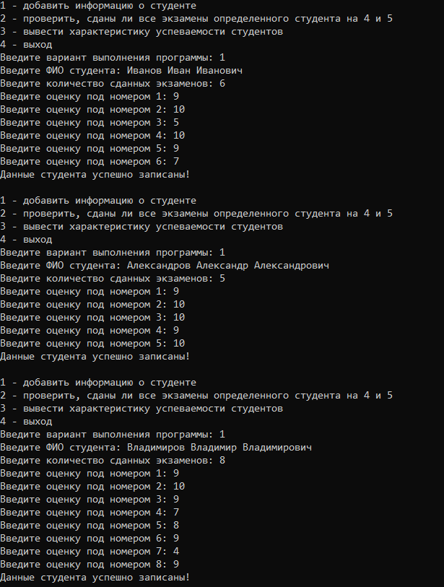

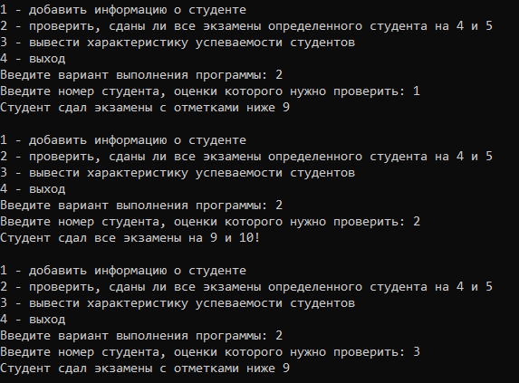

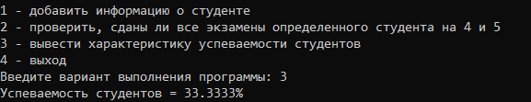

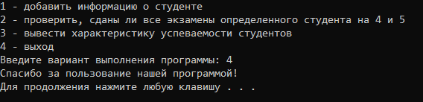

**Тут ошибка вышла, функция 2 проверяет, сданы ли все экзамены на 9 и 10, я просто забыл поменять надпись**

**2.** 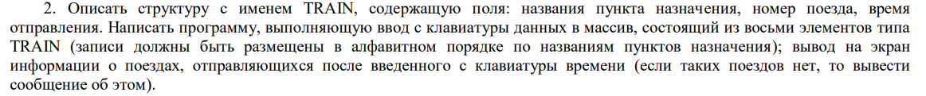

#include <iostream>

#include <Windows.h>

using namespace std;

const int MAX_TRAINS_COUNT = 8;

struct TRAIN

{

char name[20];

int number;

int time;

};

TRAIN trains_list[MAX_TRAINS_COUNT];

void output();

#include <iostream>

#include <Windows.h>

using namespace std;

const int MAX_TRAINS_COUNT = 8;

int trainsCount = 0;

struct TRAIN

{

char name[20];

int number;

int time;

};

TRAIN trains_list[MAX_TRAINS_COUNT];

void output();

int main()

{

// Установка кодировки консоли для поддержки кириллицы

SetConsoleCP(1251);

SetConsoleOutputCP(1251);

// Ввод данных о поездах

TRAIN newTrain;

for (int i = 0; i < MAX_TRAINS_COUNT; i++)

{

cout << "Введите название пункта назначения: ";

cin >> newTrain.name;

cout << "Введите номер поезда: ";

cin >> newTrain.number;

cout << "Введите время отправления в формате ЧЧММ: ";

cin >> newTrain.time;

trains_list[i] = newTrain;

}

// Сортировка по пункту назначения

for (int i = 0; i < MAX_TRAINS_COUNT - 1; i++)

{

for (int j = 0; j < MAX_TRAINS_COUNT - i - 1; j++)

{

if (strcmp(trains_list[j].name, trains_list[j + 1].name) > 0)

{

// Поменять местами поезда, если текущий больше следующего по названию пункта

TRAIN temp = trains_list[j];

trains_list[j] = trains_list[j + 1];

trains_list[j + 1] = temp;

}

}

}

// Вывод результатов

output();

}

void output()

{

int time, inhour, inminute, hour, minute;

bool found = false;

// Ввод времени и поиск поездов

cout << "Введите время в формате ЧЧММ, после которого нужно найти поезда: ";

cin >> time;

inminute = time % 100;

inhour = (time - inminute) / 100;

// Поиск и вывод поездов после указанного времени

for (int i = 0; i < MAX_TRAINS_COUNT; i++)

{

found = false;

minute = trains_list[i].time % 100;

hour = (trains_list[i].time - minute) / 100;

if (inhour < hour)

{

found = true; // Найден поезд, отправляющийся после указанного часа

}

if (inhour == hour && inminute < minute)

{

found = true; // Найден поезд, отправляющийся в указанное время

}

if (found)

{

cout << "Название пункта: " << trains_list[i].name << endl;

cout << "Номер поезда: " << trains_list[i].number << endl;

cout << "Время отправления: " << hour << ":" << minute << endl;

}

}

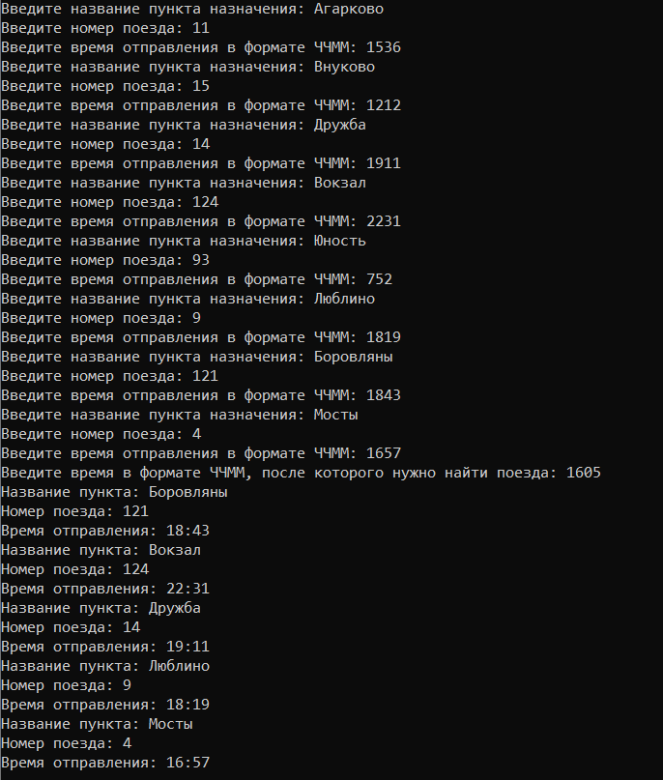

**3.**



#include <iostream>

#include <Windows.h>

#include <string>

#include <iomanip>

using namespace std;

const int MAX_SANAT_COUNT = 5;

void input();

void searchBySanatoriumName(string name);

string prof[5] = { "Болезнь нервной системы", "Болезнь органов пищеварения", "Кожные заболевания", "Заболевания органов дыхания нетуберкулезного характера", "Болезнь опорно-двигательного аппарата" };

struct Sanat

{

char name[20];

char place[20];

int prof;

int count;

};

Sanat sanat_list[MAX_SANAT_COUNT];

int main()

{

SetConsoleCP(1251);

SetConsoleOutputCP(1251);

input();

// Сортировка пузырьком по профилю и названию

for (int i = 0; i < MAX_SANAT_COUNT - 1; i++)

{

for (int j = 0; j < MAX_SANAT_COUNT - i - 1; j++)

{

if (sanat_list[j].prof > sanat_list[j + 1].prof || (sanat_list[j].prof == sanat_list[j + 1].prof && strcmp(sanat_list[j].name, sanat_list[j + 1].name) > 0)) {

swap(sanat_list[j], sanat_list[j + 1]);

}

}

}

// Вывод в виде таблицы, сгруппированной по профилю

cout << left << setw(20) << "Название санатория" << setw(20) << "Место расположения" << setw(40) << "Лечебный профиль" << "Количество путевок\n";

for (int i = 0; i < MAX_SANAT_COUNT; i++)

{

cout << left << setw(20) << sanat_list[i].name << setw(20) << sanat_list[i].place << setw(40) << prof[sanat_list[i].prof - 1] << sanat_list[i].count << "\n";

}

// Поиск по названию санатория

string searchName;

cout << "Введите название санатория для поиска: ";

cin >> searchName;

searchBySanatoriumName(searchName);

return 0;

}

void input()

{

Sanat newSanat;

cout << "Памятка по профилям санаториев: " <<

endl << "1 - Болезнь нервной системы" <<

endl << "2 - Болезнь органов пищеварения" <<

endl << "3 - Кожные заболевания" <<

endl << "4 - Заболевания органов дыхания нетуберкулезного характера" <<

endl << "5 - Болезнь опорно-двигательного аппарата" << endl;

for (int i = 0; i < MAX_SANAT_COUNT; i++)

{

cout << "Введите название санатория " << i + 1 << ":";

cin >> newSanat.name;

cout << "Введите место расположения санатория " << i + 1 << ":";

cin >> newSanat.place;

cout << "Введите номер лечебного профиля санатория " << i + 1 << ":";

cin >> newSanat.prof;

cout << "Введите количество путевок санатория " << i + 1 << ":";

cin >> newSanat.count;

sanat_list[i] = newSanat;

}

cout << "Данные успешно записаны!" << endl << endl;

}

void searchBySanatoriumName(string name)

{

bool found = false;

for (int i = 0; i < MAX_SANAT_COUNT; i++)

{

if (strcmp(sanat_list[i].name, name.c_str()) == 0)

{

cout << "Найден санаторий: " << sanat_list[i].name << "\n";

found = true;

break;

}

}

if (!found)

{

cout << "Санаторий с таким названием не найден.\n";

}

}

